**Выполнил: Федоров Николай Иванович, гр. М-ФИИТ-20**

1. Скачайте с сайта и установите Python (<https://www.python.org>)
2. Запустите командую строку. Проверьте значение переменной окружения PATH. Проверьте что python.exe доступен в командной строке. При необходимости, настройте значение переменной PATH и перезапустите командную строку.

where python

set

1. Запустите интерактивную оболочку Python в командной строке. Сделайте скриншот так, чтобы была видна запускающая эту оболочку команда и её версия.

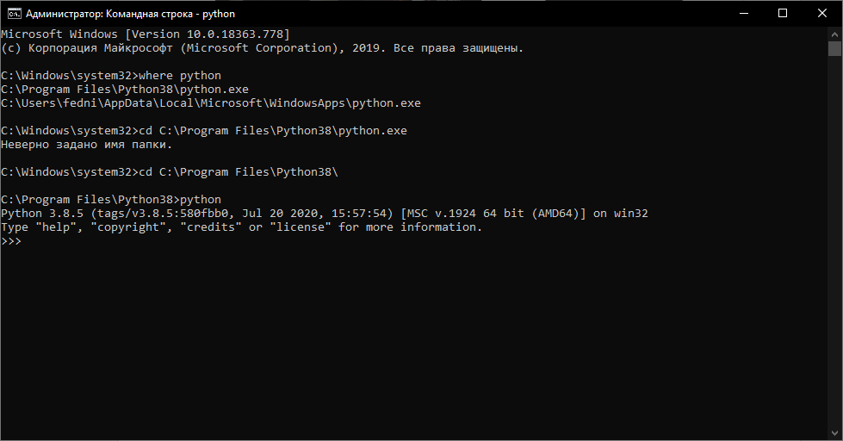

1. Откройте командную строку, создайте новый каталог и войдите в него. Создайте виртуальное окружение, активируйте его и установите пакет flask. Разверните окно командной строки и сделайте его скриншот.

python -m venv <каталог>

<каталог>\scripts\activate

pip install flask

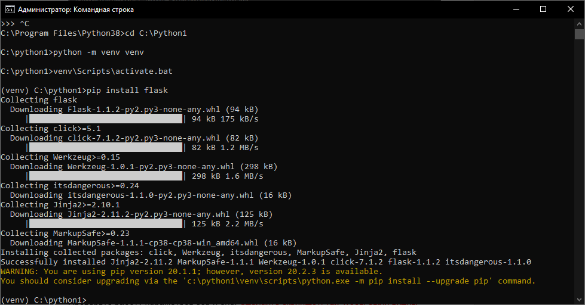

1. Запустите интерактивную оболочку IDLE, выполните несколько команд и сделайте скриншот.

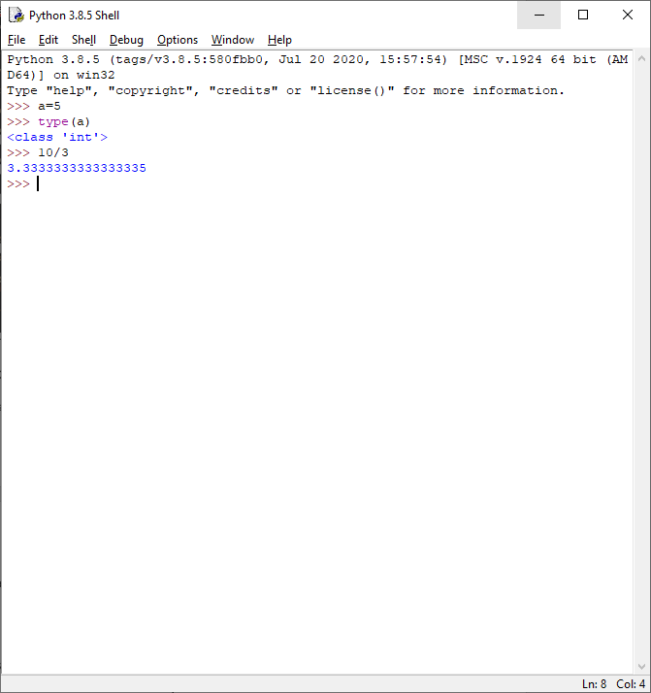

1. Введите и сохраните в переменных несколько строк с помощью функции input().

input()

input("Введите число: ")

1. Преобразуйте введенные значения к целочисленному и вещественному типам данных.

int(var1)

float(var1)

1. Напечатайте значения нескольких переменных с помощью функции print(). Проверьте работу параметров sep и end. Сделайте скриншот, так чтобы были видны результаты работы из пунктов 7, 8 и 9.
2. Напишите несколько вариантов цикла for с разными вариантами аргументов функции range(). Должны присутствовать варианты с 1, 2 и 3 аргументами. Сделайте скриншот, так чтобы были видны результаты работы.

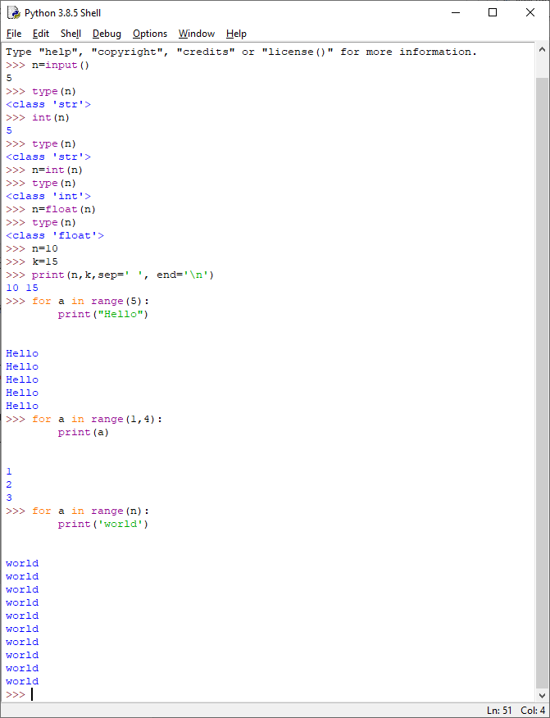

1. Напишите скрипт для вычисления n-го члена последовательности Фибоначчи.

При n = 1 ответ должен быть 1.

При n = 2 ответ должен быть 1.

При n = 3 ответ должен быть 2.

При n = 4 ответ должен быть 3.

Добавьте скрипт к вашему ответу в отдельном файле.